 | Тема: Свойства звука | 11 класс

Тип урока: комбинированный.

Цель: 1. Сформировать понятие громкости, высоты, тембра звука и связь характеристик звука с колебаниями источника звука, формировать способность анализировать графики колебаний.
2. Развивать способность к музыкальному творчеству учащихся.
3. Воспитывать способность ценить красивые музыкальные мелодии.

Оборудование: компьютер с комплектом проекционной техники, интерактивная доска (рекомендуется), медиа материалы к уроку по теме, установленные на демонстрационном компьютере программы: MS PowerPoint и Nulsoft Winamp2.**, Virtins Sound Card Oscilloscope, Ahead Nero Wave Editor, Fl Studio, микрофон.

Содержание нового материала:
- Высота звука
- Громкость звука
- Тембр звука
Основные понятия:
- Амплитуда колебаний
- Частота колебаний
- Громкость звука
- Высота звука
- Тембр звука

ХОД УРОКА.

- Организационный момент.
(В кабинете темно, изображение проектора выключено!!, запущена презентация Свойства звука. Слайд1, звучит музыка Des&FD-Loneliness)
Наш мир многообразен: он состоит из цвета, звуков и запахов. И если исчезнет хотя бы один компонент – мир станет беднее.
Закройте глаза и прислушайтесь. Представьте картины мира, который вы слышите…
Шум моря, крики чаек, волна набегает на волну… Вы представляете эти картины, благодаря тем звукам, которые вы услышали. И сразу понимаете, что это не горная речка, не шум трибун на стадионе, не утро в городе. Это море.
(Включается изображение проектора «Свойства звука. Слайд1»). 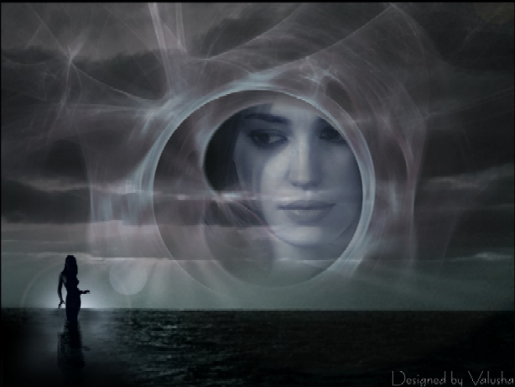
Так чем же звуки отличаются друг от друга? Каковы свойства звука? Это и является темой нашего урока.
(щелчок на слайде → Свойства звука)
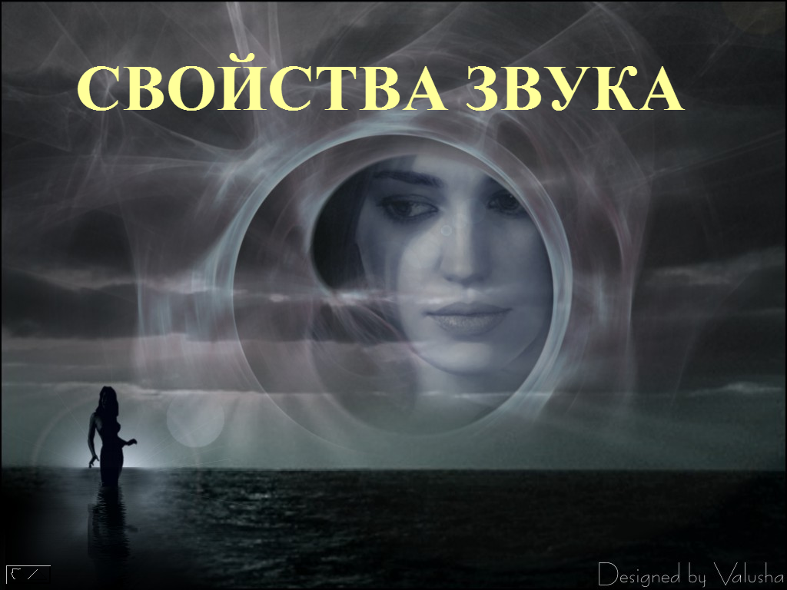

- Актуализация знаний.
Фронтальная беседа
  - Как на графике выглядят колебания тел с разной амплитудой? «Слайд2. Щелчок → графики колебаний тел с разной амплитудой)
(поочередно появляются два примера графиков колебаний, протекающих с разной амплитудой)
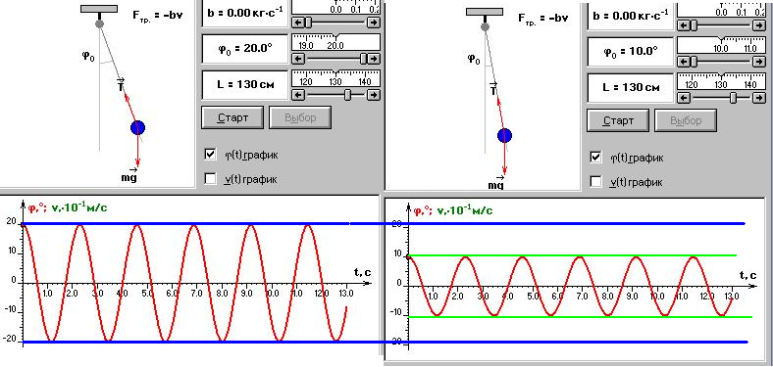

  - Как на графике выглядят колебания тел с разной частотой? «Слайд3. Щелчок → графики колебаний тел с разной частотой)
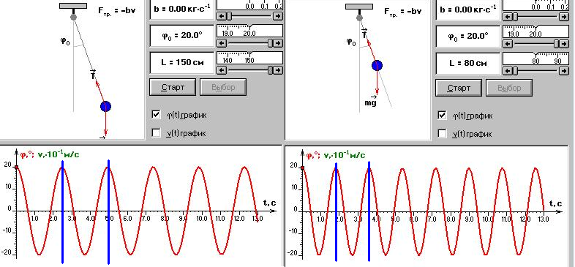
(поочередно появляются два примера графиков колебаний, протекающих с разной частотой)

  - Вспомните, что является источниками звука (тела, колеблющиеся с частотой 20-20000Гц).
Проверим нижнюю границу частоты, при которой органы слуха начинают воспринимать звук. (В программе Fl Studio проигрывается любая мелодия и, с помощью проигрывается любая мелодия и, с помощью free filter вырезаются частоты, большие той, которая устанавливается положением регулятора freq)
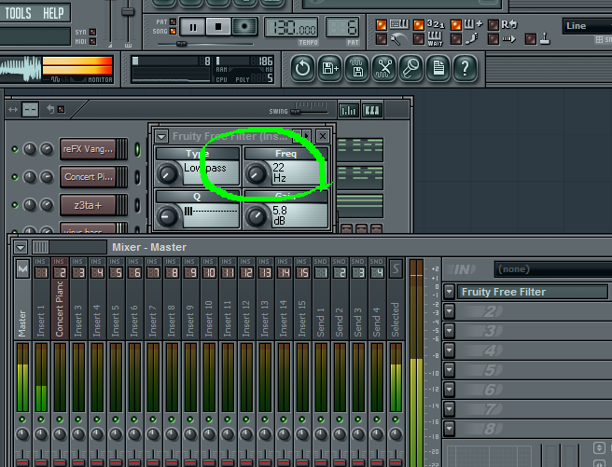
(обычно дети начинают слышать музыку при частоте 18-22Гц)

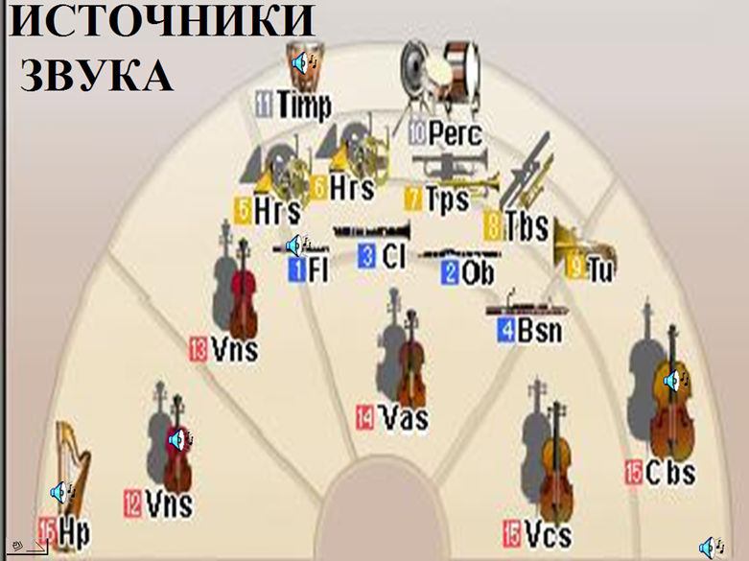
В любом музыкальном инструменте есть колеблющаяся часть - источник звука.
«Слайд4. Источники звука» По щелчку на музыкальном инструменте играет одинаковая мелодия, сыгранная на этом инструменте.
- Постановка проблемы:
- Чем отличаются звуки друг от друга ИЛИ
- Какие свойства звука вы заметили.

- Изучение нового материала.
Звуки отличаются друг от друга тональностью. От чего зависит тональность звука?
Запущена программа Virtins Sound Card Oscilloscope.
«запуск sound/freq/violin on top с помощью winamp».
На экране появляется осциллограмма файла в котором последовательно проигрывается нота «до» на скрипке на все более высокой октаве.
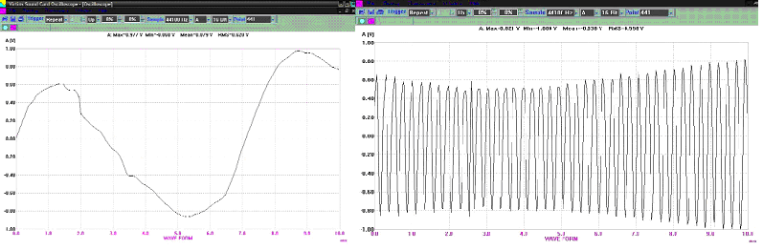
Можно предложить проанализировать запись sound/freq/flute on top (то же самое, только на флейте).
После просмотра фрагмента учащиеся делают вывод, что высота звука зависит от частоты колебаний источника звука.
Бас – колебания низкой частоты.
Писк – колебания высокой частоты.
Чтобы оценить частоту человеческого голоса можно попросить учащегося произвести запись его голоса через микрофон. (Удобно воспользоваться программой nero wave editor или аналогичной ей sound forge, либо воспользоваться встроенной программой звукозаписи пуск/программы/стандартные/развлечения/звукозапись. При проигрывании звука c использованием этого же осциллографа можно оценить частоту сигнала по временной шкале. Если нет микрофона, то можно воспользоваться предложенными файлами sound/human. Для мужского голоса нижняя частота около 200Гц, для женского – около 350Гц.

Звуки отличаются друг от друга громкостью. От чего зависит громкость звука?
«запуск sound/volume/muted to gained с помощью winamp. На экране появляется осциллограмма отрывка музыкальной композиции, записанной с нарастающей громкостью.
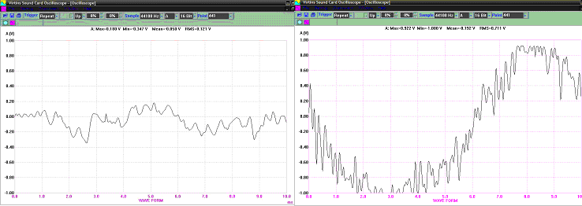
После просмотра фрагмента учащиеся делают вывод, что громкость звука зависит от амплитуды колебаний источника звука и его частоты. Если учащиеся затрудняются сделать вывод, то можно предложить проанализировать два отдельных звука разной громкости: sound/volume/muted и sound/volume/gained.

Звуки отличаются друг от друга тембром. Чем определяется тембр звука?
«запуск файлов из папки sound/tembr с помощью winamp. В этой папке расположены файлы с записями одной и той же мелодии, но проигранной на разных музыкальных инструментах, кроме того и на синтетизирующих звук устройствах. После прослушивания и анализа учащиеся делают вывод о том, что тембр определяется набором частот, входящих в данный звук. При этом естественные звуки содержат большой набор частот, а синтетитические звуки – одну или несколько (в зависимости от метода синтеза: vang pulse, vang arp bass, zta) Следует упомянуть, что наименьшая частота называется основным тоном.

- Закрепление знаний.
- От чего зависит высота звука?
- От чего зависит громкость звука?
- Чем отличаются реальные встречающиеся звуки от чистых тонов?
В качестве закрепления можно предложить учащимся либо составить свою музыкальную композицию из готовых инструментов, с условием чтобы в нее входили инструменты, дающие звук на разных частотах. Удобно воспользоваться программой FLStudio. Либо предложить зарисовать спектрограмму прослушанной композиции, например sound/mixed.

- Домашнее задание: §35,36. Творческое задание учащихся – предложить составить или аранжировать мелодии.

